Федеральное государственное бюджетное образовательное учреждение

высшего профессионального образования

«Московский государственный технический университет имени Н.Э. Баумана»

(МГТУ им. Н.Э. Баумана)

Факультет: Информатика и системы управления

Кафедра: Теоретическая информатика и компьютерные технологии

**Лабораторная работа №5**

**«Алгоритмы отсечения»**

**по курсу: «Компьютерная графика»**

Выполнил:

Студент группы ИУ9-42Б

Гасаев Г. К.

**Цель работы:**

* Реализовать один из алгоритмов отсечения определенного типа в пространстве заданной размерности: Коэна-Сазерленда с внутренним отсечением в трехмерном измерении.
* Ввод исходных данных алгоритма производить интерактивно с помощью клавиатуры и/или мыши.

**Основная теория:**

**Для доступа к необходимым функциям создания и работы с окном использовалась библиотека GLFW версии 3.**

**Для удобства работы с отсекателем были созданы вспомогательные структуры Point, Line и Cutter. Параллелепипед отсекателя задается координатами своих левого верхнего и правого нижнего углов, отрисовывается отдельной функцией. Реализация отсечения начинается с перечисления Sides, задающего битовые значения для каждой из 6 сторон. Функция отсечения, получив ссылки на отсекатель и отрезок, возвращает новый, отсеченный отрезок, который отображается в главном цикле при установленном внутреннем флаге CUT (по нажатию C).**

**Множество других флагов необходимы для реализации поворотов (I, J) и переносов (X, Y, Z) всей системы координат сцены, а также (UP, DOWN, LEFT, RIGHT) переноса конца одного из отсекаемых отрезков: таким образом реализован интерактивный ввод.**

**Нажатие P отключает заполнение поверхностей, позволяя увидеть оставшуюся внутри отсекателя часть отсекаемого отрезка.**

**Источники:**

[**https://www.khronos.org/opengl/**](https://www.khronos.org/opengl/)

**https://habr.com/ru/articles/129701/**

**https://en.wikipedia.org/wiki/Cohen%E2%80%93Sutherland_algorithm**

**Практическая реализация:**

* **Вспомогательные классы точки, отрезка прямой и отсекателя:**

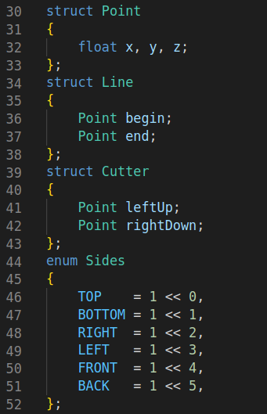

* **Функции отображения отсекателя и отрезка:**

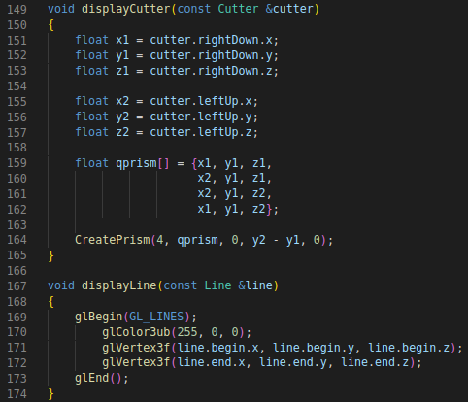

* **Отрисовка параллелепипеда:**

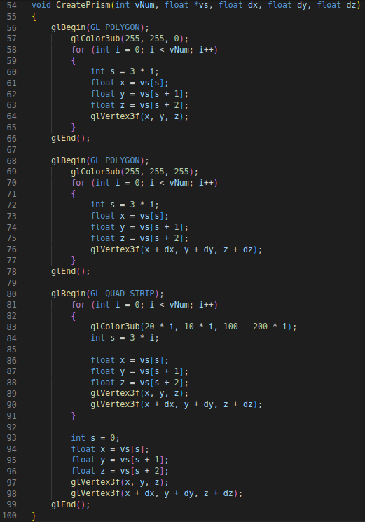

* **Получение кода точки относительно отсекателя:**

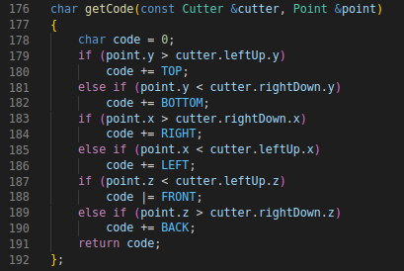

* **Отсечение:**

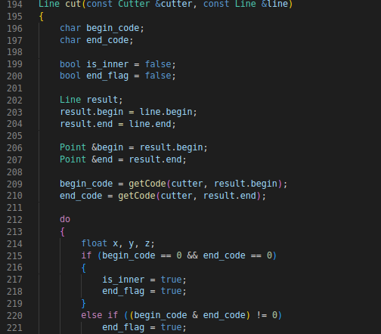

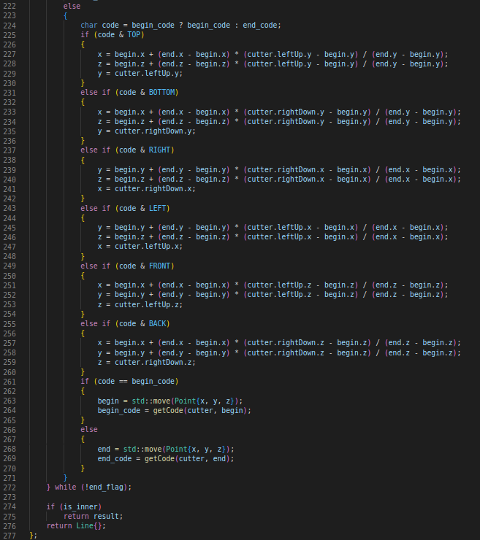

* **Главный цикл:**

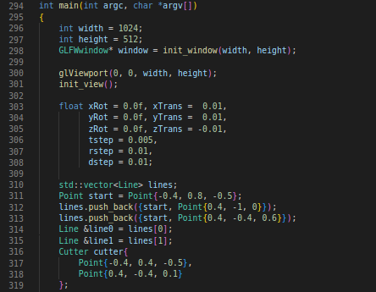

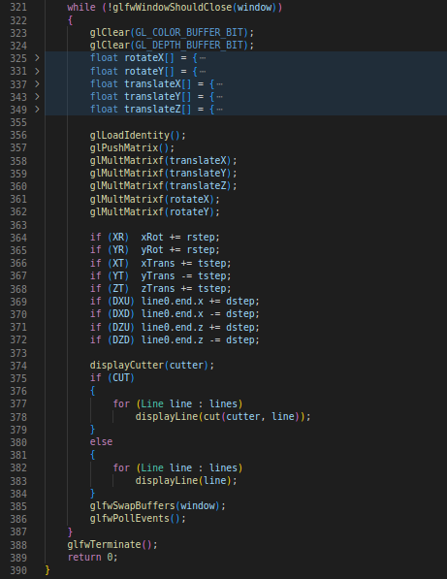

**Заключение:**

**В ходе лабораторной работы:**

1. **Изучены алгоритм отсечения отрезков Коэна-Сазерленда.**
2. **Реализовано трехмерное внутреннее отсечение отрезков с использованием данного алгоритма.**
3. **Реализовано интерактивное изменение параметров отсекаемого отрезка с помощью клавиатуры.**